MK - mont illuminations s.r.o.

Průmyslová 6

431 51 Klášterec nad Ohří

Ve Veselí nad Moravou, dne 28. 03. 2019

Objednávka č. 2019045: Vánoční výzdoba (č. obj. uveďte prosím na faktuře)

Vážení obchodní přátelé,

na základě zpracované cenové nabídky u Vás závazně objednáváme vánoční výzdobu, varianta 2 v ceně 436 253,60 Kč bez DPH.

Zákres a rozměry kašny zašle vedoucí zítra.

Dopravu si zajistíme ve vlastní režii - po nahlášení rozměrů balíků.

S pozdravem,
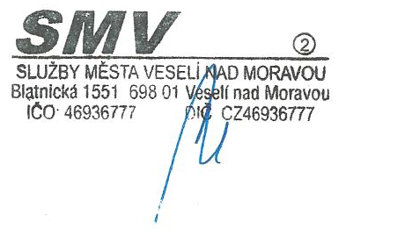
Ing. Zuzana Malíková
Služby Města Veselí nad Moravou
Blatnická 1551
698 01 Veselí nad Moravou

IČ: 46936777
DIČ: CZ46936777
Tel: 518 322 428
E-mail: malikova@sluzby-veseli.cz
Banka: 1910380297 / 0100

„Poprosíme Vás o doručení faktury za dodaný materiál / poskytnuté služby nejpozději do 5. dne následujícího měsíce.“

„Pokud se stane dodavatel nespolehlivým plátcem DPH, bude objednatel odvádět DPH přímo správci daně“.

„Dodavatel bere na vědomí, že Služby Města Veselí nad Moravou jsou organizací dle ust. § 2, odst. 1, písmeno h) zákona č. 340/2015 Sb., o registru smluv, jenž je povinna zveřejnit obsah celé této objednávky, prostřednictvím Registru smluv dle zákona, v případě, že hodnota přesahuje 50 000 Kč bez DPH.“

„Zasláním/potvrzením objednávky dáváme souhlas s elektronickým zasíláním faktur, jež je plně v souladu s § 26 zákona č. 235/2004 Sb., o dani z přidané hodnoty. Kontaktní email: fakturace@sluzby-veseli.cz.“

